Vizsgálja meg az alábbi ábra szerinti hálózatot hazárd szempontjából! Ha talál hazárdot küszöbölje ki!
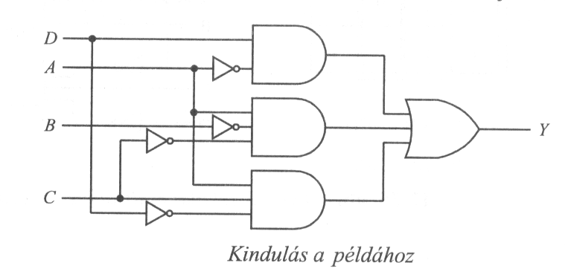

Tervezze meg MicroCap vagy más kapcsolási rajz tervező programmal!

